GUÍA DE TALLER N° 1

PROTECCIÓN RADIOLÓGICA

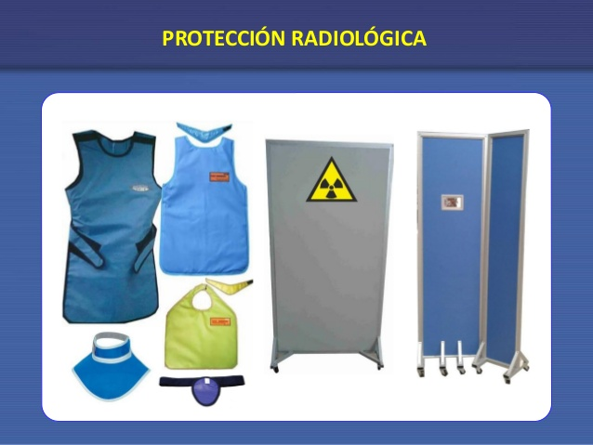

ASIGNATURA:
TÉCNICAS DE DIAGNÓSTICO EN ODONTOLOGÍA (EOD3141)

DIRIGIDO A:

Alumnos de Técnico Superior en Odontología

REQUISITOS:

Sin requisitos.
INTRODUCCIÓN

Todas las radiaciones ionizantes son peligrosas y ocasionan cambios en los tejidos vivos teniendo la posibilidad de causar efectos biológicos en las personas.
La información acerca de los efectos dañinos de la exposición a niveles elevados de radiación X principalmente con base en estudios de sobrevivientes a bombas atómicas, trabajadores expuestos a materiales radiactivos y pacientes sometidos a radioterapia ha sido muy relevante para llevar a cabo diferentes protocolos de protección radiológica.

El examen radiográfico en Odontología incluye la exposición a radiación ionizante que significa un riesgo para el paciente, siendo fundamental la justificación de que este examen otorgará un beneficio mayor para el tratamiento dental.
Además de tomar diferentes medidas de protección para optimizar el examen y disminuir al máximo la radiación a la cual será expuesto tanto el operador como el paciente.

Competencias Asociadas a la Asignatura

- Facilitar la realización de los procedimientos terapéuticos y de las técnicas de apoyo diagnóstico según especialidad odontológica e instrucciones del profesional a cargo.

Unidades de Competencias Asociadas a la Asignatura

- Participar en los procedimientos de apoyo diagnóstico según especialidad odontológica e indicaciones del profesional.

MARCO TEÓRICO

EFECTOS BIOLOGICOS DE LA RADIACIÓN IONIZANTE

Cuando exponemos a nuestro paciente para tomar una radiografía los Rayos X pueden tener diferentes comportamientos: En primer lugar el haz central de Rayos X atraviesan los tejidos del paciente hasta alcanzar al receptor de imagen o película. Por otra parte otros son absorbidos por los tejidos del paciente, los cuales pueden dar lugar a los efectos dañinos de las radiaciones ionizantes.
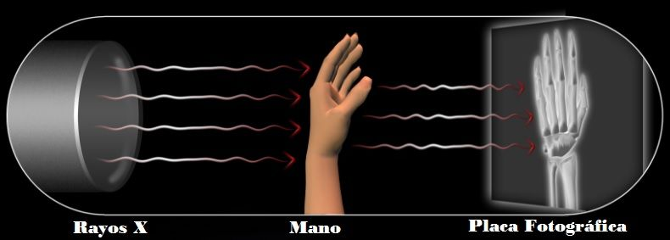
RAYOS X TEJIDOS RECEPTOR O PELÍCULA

Cuándo los Rayos X son absorbidos por los tejidos del paciente puede causar diferentes efectos biológicos conocidos:

1. EFECTOS SOMÁTICOS / GENÉTICOS

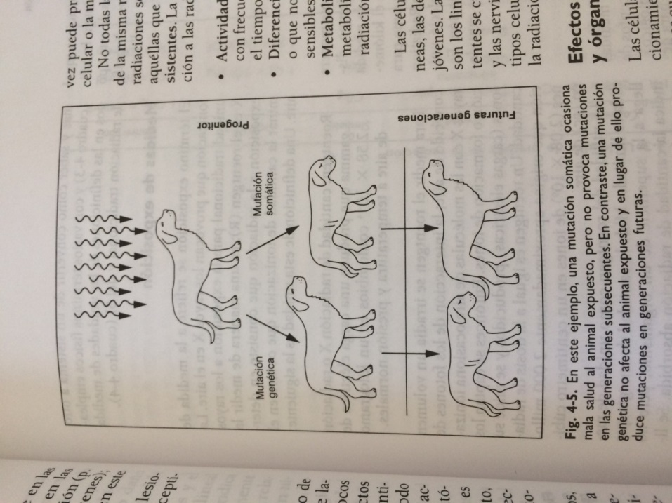
EECTOS SOMÁTICOS: Son aquellos que afectan a los tejidos del individuo que fue expuesto a radiaciones ionizantes.

EFECTOS GENETICOS: Son aquellos que afectan a la descendencia del individuo expuesto a las radiaciones ionizantes ya que afecto a sus gónadas.

2. EFECTOS DIRECTOS / EFECTOS INDIRECTOS

EFECTOS DIRECTOS:
Acción primaria de ionización de las células que componen los tejidos.
Afecta directamente al ADN celular.

EFECTOS INDIRECTOS:
Producto de cambios químicos ocurridos en la molécula de agua (H2O) dentro de nuestro cuerpo
Generan grupos hidroxilos (OH) que son tóxicos para las células.

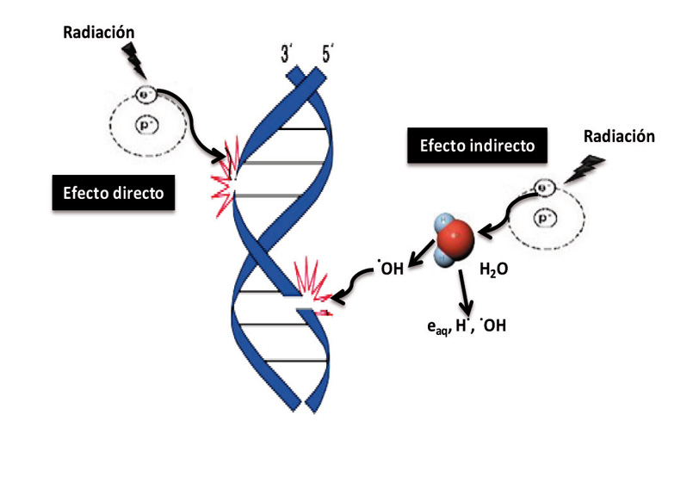
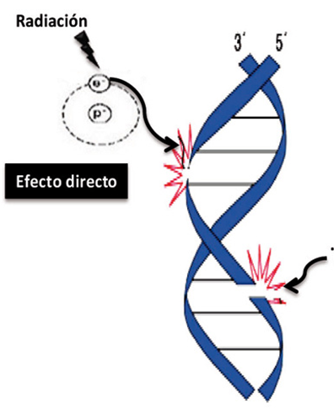

3. EFECTOS NO ESTOCÁSTICOS VERSUS ESTOCÁSTICOS

Cuadro resumen:

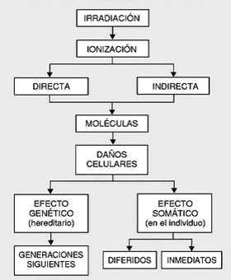

MEDIDAS DE PROTECCIÓN RADIOLÓGICA

Debido a que los rayos X pueden generar efectos biológicos en los tejidos de nuestros pacientes debemos tomar una serie de medidas para evitar que estos se produzcan.

Para esto debemos regirnos por:

PRINCIPIOS DE PROTECCIÓN RADIOLÓGICA:
- Justificación
- Optimización
- Limitación de la dosis
- REGLAS DE PROTECCIÓN RADIOLÓGICA:

- Tiempo
- Blindaje
- Distancia
- Elementos de vigilancia

ELEMENTOS DE PROTECCIÓN RADIOLÓGICA

Chaleco plomado y cuello tiroideo

Cumplen con la regla de blindaje y se deben utilizar SIEMPRE al momento de exponer al paciente a los Rayos X.
Protegen los tejidos más radio sensibles que es desde tiroides a gónadas.

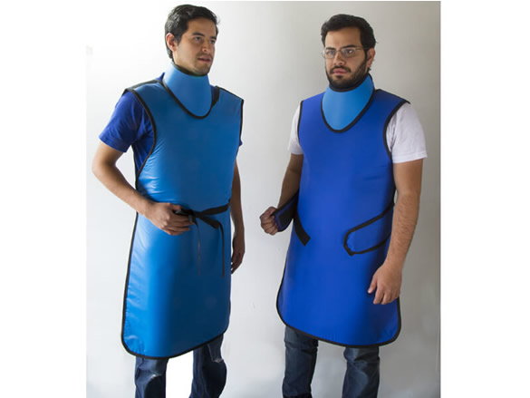
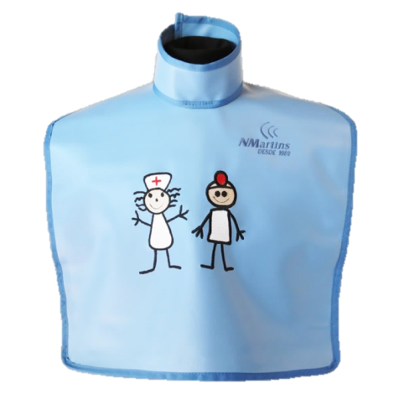

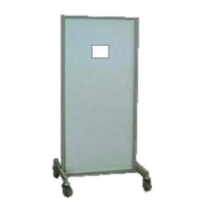
Biombo plomado

Cumple con la regla de blindaje.
Se debe utilizar cuando no se cuenten con otros elementos plomados que nos protejan de las radiaciones ionizantes (paredes plomadas o chaleco plomado)

Señalética

Cumplen con la reglamentación nacional.
Estas son:
- Identificador de la Sala de Rayos
- Luz roja: Debe estar encendida siempre que se vaya a tomar una radiografía. Advierte al resto del personal que se están exponiendo Rayos X.
- Advertencia a embarazadas: Debido a que un embrión es más radio sensible es importante advertir a toda mujer embarazada que será expuesta a radiaciones ionizantes.

- Señal de radiaciones ionizantes:
- Indica que dentro de la sala de rayos hay equipos generadores de radiaciones ionizantes.

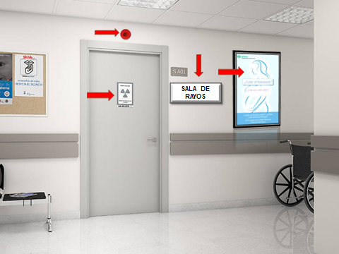

DOSÍMETRO
En el campo de la Protección Radiológica, la vigilancia radiológica personal del trabajador expuesto ocupa un lugar relevante por cuanto esta tiene como objetivo fundamental el registro, la evaluación, control e interpretación de la dosis que el operador va recibiendo y acumulando a través del tiempo por el desempeño de sus actividades. Esto permite tomar una conducta sanitaria específica cuando las dosis no se corresponden al tipo ni a la carga de trabajo en la que el trabajador se desempeña.

El dosímetro que se utiliza en Odontología es el de película:

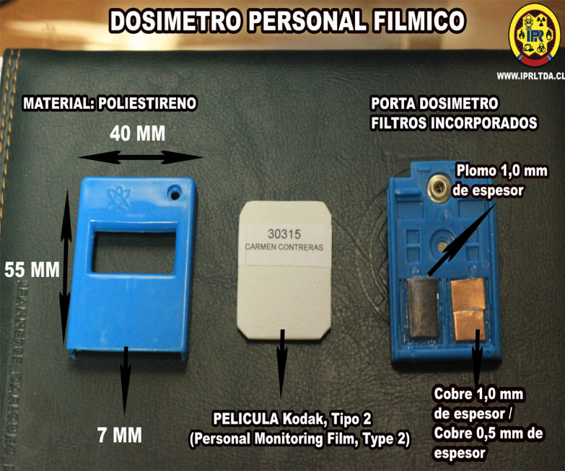

Hoy en día hay nuevos dosímetros digitales que cuentan con una mayor certeza de dosis, rapidez en la entrega de información y amabilidad, por medio de la técnica OSL y soluciones informáticas.
Los Dosímetros BeOSL de última generación, que entregan dosis Tejido Equivalente gracias a su elemento detector (BeO).

Los Dosímetros BeOSL - Óxido de Berilio (BeO) fueron desarrollados a partir del año 2010 por el Grupo de Física de Radiaciones de la Universidad Técnica de Dresden y el servicio de dosimetría personal del Helmholtz Zentrum Munich que es el centro de Investigación Alemán para la Salud y el Medio Ambiente.
Los dosímetros OSL (Sigla inglesa de Luminiscencia Ópticamente Estimulada), los que permiten realizar lecturas de dosis de radiación a HP 10, HP 3 y HP 0,07 considerando fuentes de radiación de distintas energías y naturalezas. En los DOSÍMETROS OSL la radiación que incide en los elementos detectores, hace que electrones pasen de la banda de valencia a la de conducción, siendo atrapados en imperfecciones o impurezas que poseen las sales del elemento detector. Dado que el número de electrones atrapados es proporcional a la radiación recibida, es posible estimar las dosis al detectar los fotones emitidos cuando un electrón se “libera” de las trampas mediante un tubo fotomultiplicador, que convierte dicha luz en información que los algoritmos reinterpretan como dosis.
La naturaleza de los dosímetros OSL permite que los electrones sean excitados por medio de pulsos de luz de milisegundo, los cuales extraen solo una parte de la información de las trampas, lo que permite la relectura de dosis, mientras que la excitación por medio de calor, al no ser instantánea extrae toda la información contenida en los dosímetros del tipo TLD, que registran dosis bajo el mismo principio explicado anteriormente.

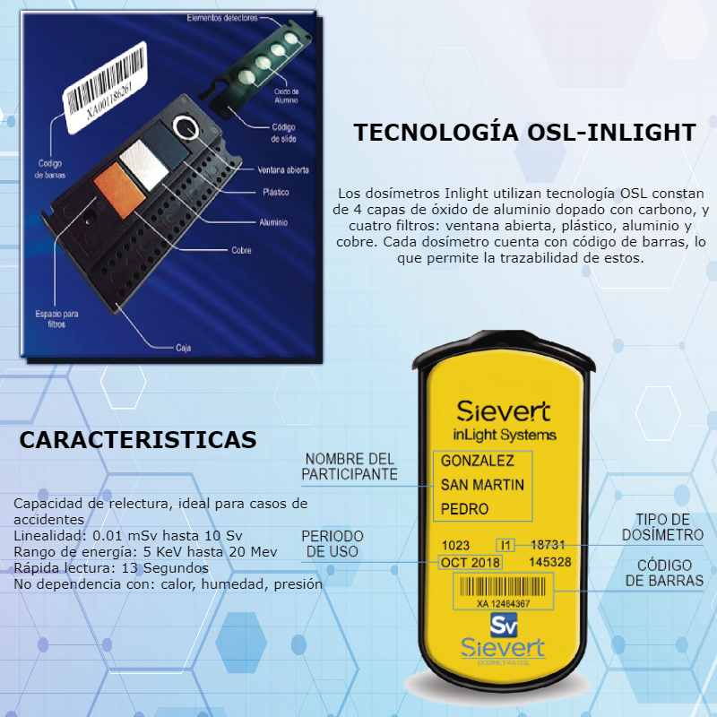

El dosímetro no constituye un medio de protección personal, constituye un medio de control que permite conocer la dosis que una persona va recibiendo (por irradiación externa) y acumulando durante un tiempo y poder tomar una conducta sanitaria preventiva según el caso.

Su utilización no excluye el cumplimiento de las medidas de seguridad y protección radiológica establecidas para cada práctica, incluyendo en estas, la tenencia y uso de elementos de protección personal cuando sea necesario.

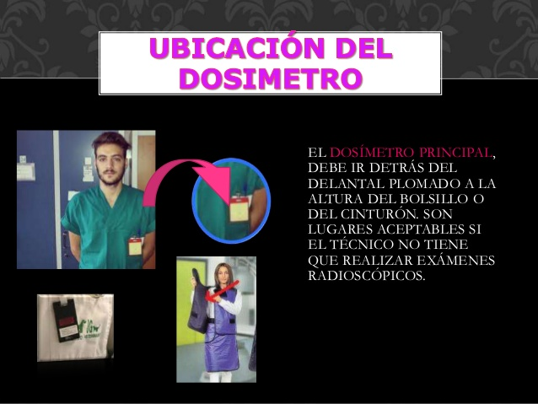

Este debe ser ubicado en la región anterior del tórax cercano al área cardiaca. Esta ubicación facilita la medición representativa de las dosis en las partes del cuerpo más expuestas.
Cuando se usan elementos de protección personal, por ejemplo, delantal plomado, el dosímetro deber estar por debajo de éste, puesto que lo que interesa es conocer la dosis que la persona recibe y no la que recibe el delantal.

Recordar que los límites de dosis primarios establecidos en Chile para los trabajadores expuestos a radiaciones ionizantes “Reglamento de Protección Radiológica” para cuerpo total son:
- 5 rem/año (50 mSv/año)
- 10 rem/ 5 años (100 mSv/5 años)

MEDIDAS PREVENTIVAS
- Cumplir con la reglamentación vigente.
- Los servicios que cuenten con equipos generadores de radiaciones ionizantes (Rayos X, equipos de radiodiagnóstico, etc.) deben estar debidamente señalizados.
- Tanto los equipos como los operadores de rayos X deben contar con la debida autorización del Servicio de Salud.
- Los trabajadores que estén ocupacionalmente expuestos a los rayos X deberán portar un dosímetro personal.
- El Dosímetro debe colocarse a la altura del pecho y cuando se use delantal plomado debe ir debajo de éste.
- El trabajador es responsable de su Dosímetro por lo tanto debe cuidar que éste no esté expuesto a caídas. Fuera de las horas de trabajo el Dosímetro debe quedar guardado lejos de la zona de radiación y donde no existan excesivas condiciones de humedad, temperatura o contaminantes químicos.
- El trabajador debe utilizar todos los elementos de protección personal que sean necesarios (delantal plomado, guantes plomados, etc.)
- Deberá designarse un responsable de la protección radiológica, el cual llevará un registro de las dosis recibidas por cada uno de los trabajadores expuestos y se encargará de enviar trimestralmente los dosímetros personales al I.S.P o alguna otra institución que esté debidamente calificada para realizar el control dosimétrico. Además deberá encargarse de que todos los trabajadores cuenten con su dosímetro personal y los utilicen.
- Si se detecta que un trabajador ha excedido el límite de dosis anual, el empleador deberá destinar a su dependiente a otra función, durante el tiempo que se estime necesario.
- Los menores de 18 años no podrán exponerse ocupacionalmente a radiaciones ionizantes.
- Cuando un trabajador tenga que estar cerca del paciente y no esté situado tras mamparas de protección deberá utilizar delantal plomado.
- Cuando un trabajador tenga que inmovilizar a un paciente con sus manos, cerca del campo irradiado, utilizará guantes plomados, pero manteniendo siempre las manos fuera del haz primario de rayos X
NOMBRE DEL TALLER | Protección Radiológica
Requisitos para Taller | Lectura previa de la guía  Vestimenta y presentación personal acorde al taller
Tiempo | 90 minutos
N° estudiantes | Máximo 12
Objetivos del Taller | Procedimentales | Actitudinales | Conceptuales
 | - Relacionar conceptos básicos de física con los procedimientos de apoyo diagnóstico en odontología.  - Manejar las características y los riesgos para la salud que provocan las radiaciones ionizantes.  - Utilizar los sistemas de protección para el operador y paciente | - Se ciñe su presentación personal a lo estipulado en la normativa de las actividades clínicas.  - Considerar las características y los riesgos de las radiaciones ionizantes en su rol laboral.  - Se ciñe a los protocolos de protección radiológica. | - Reconocer los conceptos básicos de la física aplicados en los procedimientos de apoyo diagnóstico en odontología.  - Reconocer las características y los riesgos que provocan las radiaciones ionizantes.  - Reconoce los sistemas de protección, tanto para operador, como para el paciente.  - Reconocer la ley vigente, que  reglamenta las actividades asociadas a las radiaciones ionizantes.
Escenario o estación | Actividad
El taller se realiza en un laboratorio que simule una Sala de rayos en Odontología  • Escenario 1: Elementos de protección radiológica.  • Escenario 2: Dosímetro. | El docente muestra y explica la función de los elementos de protección radiológica y dosímetro.  • Luego los alumnos van rotando reconociendo y manipulando cada uno de los elementos de protección radiológica (biombo, chaleco y cuello tiroideo) y dosímetros de película.
Recursos | Rol del docente
- Laboratorio que simule una sala de rayos  - 1 Delantal plomado  - 1 Cuello tiroideo plomado  - 1 Biombo plomado  - Señalética (Luz roja, símbolo radiación ionizante, advertencia embarazadas)  - 12 Dosímetro de película (según número de alumnos) | 1.- El docente inicia el taller activando conocimientos previos.  2.- Organiza el taller y entrega las indicaciones.  3.- Retroalimenta permanentemente a los estudiantes en el desarrollo del taller.  4.- Realiza el cierre de la actividad, aclarando las inquietudes y formula una conclusión final.
Evaluación formativa  Evaluación actitudinal | Autoevaluación  Pauta de evaluación (Puntualidad, presentación personal y actitud durante el taller)

INDICADOR/DESCRIPTOR | CUMPLE | NO CUMPLE
Se presenta de manera puntual al taller
Se presenta con uniforme completo de acuerdo a la normativa institucional.
Presentación personal adecuada (pelo tomado, uñas limpias y sin pintura, etc)
Mantiene orden y normas de convivencia durante toda la actividad.
Participa de la socialización de la guía con el docente y sus compañeros.

INDICADOR/DESCRIPTOR | CUMPLE | NO CUMPLE
Comprende la importancia de la protección radiológica en el quehacer laboral
Reconoce los elementos de protección radiológica tanto para el paciente como para el operador
Reconoce la señalética de protección radiológica de la sala de rayos
Reconoce el dosímetro de película
Coloca el chaleco y cuello tiroideo de forma correcta
Posiciona el dosímetro de manera correcta a nivel del torax
Mantiene su sitio de trabajo limpio y ordenado durante toda la actividad.
Devuelve los elementos utilizados de forma impecable

